BASE DE DATOS
TALLER AUTOMOTRIZ

Informe Técnico de Diseño y Documentación

Autor: Franklin Leon (3-754-720)
Fecha: 10 de diciembre del 2025
Versión: Alpha
Base de Datos: MySQL - tallerautomotriz

1. DESCRIPCIÓN GENERAL
El presente documento describe el diseño y la implementación de la base de datos para un sistema de gestión de un Taller Automotriz, este diseño se basa en un esquema similar al visto en clase el classicmodel.

1.1 Propósito
El sistema tiene como objetivo gestionar de manera eficiente las operaciones del taller, incluyendo el registro de clientes, vehículos, mecánicos, órdenes de servicio y detalles de los trabajos realizados. El diseño prioriza la integridad referencial, la escalabilidad y el rendimiento en consultas frecuentes.

1.2 Alcance
El sistema cubre los siguientes módulos:
- Gestión de clientes y sus datos de contacto
- Registro de vehículos y su historial
- Administración del personal técnico (mecánicos)
- Control de órdenes de servicio y su estado
- Detalle de trabajos realizados por cada mecánico

1.3 Supuestos
- Cada vehículo pertenece a un único cliente
- Las órdenes de servicio no pueden existir sin un vehículo asociado
- Los mecánicos pueden trabajar en múltiples órdenes
- El sistema maneja precios en dólares (USD) con dos decimales
- Las placas de vehículos son únicas en el sistema

2. DESCRIPCIÓN DE TABLAS

2.1 Tabla: Clientes

Propósito: Almacenar la información básica de los clientes que utilizan los servicios del taller.
Campos:
- cliente_id (INT, PK): Identificador único del cliente
- nombre (VARCHAR 50): Nombre del cliente
- apellido (VARCHAR 50): Apellido del cliente
- telefono (VARCHAR 20): Número de contacto
- email (VARCHAR 100): Correo electrónico
- fecha_registro (DATE): Fecha de registro en el sistema
Ejemplo Parcial de registros:
cliente_id | nombre | apellido | telefono | email | fecha_registro
1 | Carlos | Gomez | 6001-0001 | carlos@gmail.com | 2024-01-10
2 | Ana | Lopez | 6001-0002 | ana@gmail.com | 2024-01-12
3 | Pedro | Martinez | 6001-0003 | pedro@gmail.com | 2024-01-15

2.2 Tabla: Vehiculos

Propósito: Registrar los vehículos de los clientes con su información técnica y de identificación.
Campos principales:
- vehiculo_id (INT, PK): Identificador único del vehículo
- cliente_id (INT, FK): Referencia al cliente propietario
- marca (VARCHAR 50): Marca del vehículo
- modelo (VARCHAR 50): Modelo del vehículo
- anio (INT): Año de fabricación
- placa (VARCHAR 20): Placa única del vehículo
- fecha_ingreso (DATE): Fecha de primer ingreso al taller
Relaciones:
- FK: cliente_id → Clientes(cliente_id)
Ejemplo Parcial de registros:
vehiculo_id | cliente_id | marca | modelo | anio | placa | fecha_ingreso
1 | 1 | Toyota | Corolla | 2015 | ABC123 | 2024-03-01
2 | 2 | Honda | Civic | 2018 | XYZ789 | 2024-03-02
3 | 3 | Nissan | Sentra | 2016 | TYU456 | 2024-03-03

2.3 Tabla: Mecanicos

Propósito: Gestionar la información del personal técnico del taller y sus especialidades.
Campos principales:
- mecanico_id (INT, PK): Identificador único del mecánico
- nombre (VARCHAR 50): Nombre del mecánico
- apellido (VARCHAR 50): Apellido del mecánico
- especialidad (VARCHAR 50): Área de especialización
- fecha_contratacion (DATE): Fecha de ingreso al taller
Ejemplo Parcial de registros:
mecanico_id | nombre | apellido | especialidad | fecha_contratacion
1 | Luis | Castro | Motor | 2023-01-10
2 | Miguel | Soto | Frenos | 2023-01-12
3 | Jose | Guerra | Transmisión | 2023-01-15

2.4 Tabla: OrdenesServicio

Propósito: Controlar las órdenes de trabajo generadas para cada vehículo, incluyendo su estado y costo estimado.
Campos principales:
- orden_id (INT, PK): Identificador único de la orden
- vehiculo_id (INT, FK): Referencia al vehículo
- fecha_creacion (DATE): Fecha de creación de la orden
- estado (VARCHAR 20): Estado actual (Pendiente, En Proceso, Finalizado)
- costo_estimado (DECIMAL 10,2): Costo estimado del servicio
Relaciones:
- FK: vehiculo_id → Vehiculos(vehiculo_id)
Ejemplo Parcial de registros:
orden_id | vehiculo_id | fecha_creacion | estado | costo_estimado
1 | 1 | 2024-03-05 | Pendiente | 150.0
2 | 2 | 2024-03-06 | En Proceso | 200.0
3 | 3 | 2024-03-07 | Finalizado | 300.0

2.5 Tabla: DetalleServicio

Propósito: Detallar los trabajos específicos realizados en cada orden de servicio, asignando mecánicos y registrando horas y costos.
Campos principales:
- detalle_id (INT, PK): Identificador único del detalle
- orden_id (INT, FK): Referencia a la orden de servicio
- mecanico_id (INT, FK): Referencia al mecánico asignado
- descripcion_trabajo (TEXT): Descripción del trabajo realizado
- horas_trabajadas (DECIMAL 5,2): Horas invertidas
- costo_mano_obra (DECIMAL 10,2): Costo de la mano de obra
Relaciones:
- FK: orden_id → OrdenesServicio(orden_id)
- FK: mecanico_id → Mecanicos(mecanico_id)
Ejemplo Parcial de registros:
detalle_id | orden_id | mecanico_id | descripcion_trabajo | horas_trabajadas | costo_mano_obra
1 | 1 | 1 | Cambio de aceite | 1.5 | 30.0
2 | 2 | 2 | Revisión de frenos | 2.0 | 50.0
3 | 3 | 3 | Reparación de transmisión | 3.5 | 120.0

3. DIAGRAMA ENTIDAD-RELACIÓN
El siguiente diagrama phpMyadmin representa las relaciones entre las tablas del sistema:
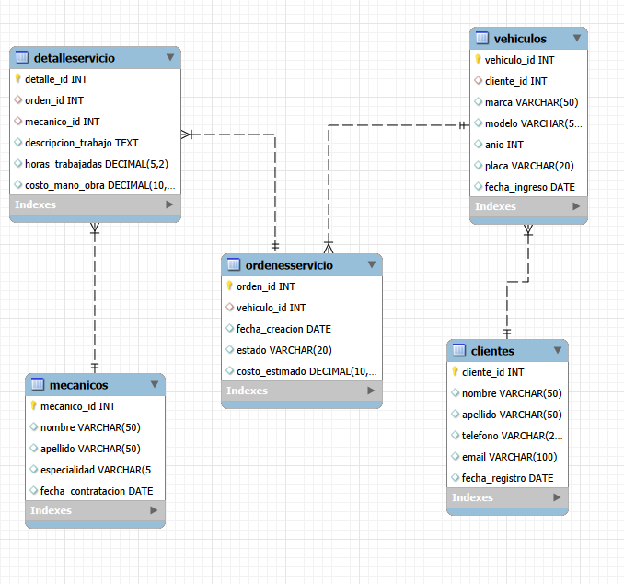

4. CONSULTAS SQL UTILIZADAS

4.1 Consulta de Verificación de Registros
SQL:
SELECT 'Clientes' AS Tabla, COUNT(*) AS Total FROM Clientes
UNION ALL SELECT 'Vehiculos', COUNT(*) FROM Vehiculos
UNION ALL SELECT 'Mecanicos', COUNT(*) FROM Mecanicos
UNION ALL SELECT 'OrdenesServicio', COUNT(*) FROM OrdenesServicio
UNION ALL SELECT 'DetalleServicio', COUNT(*) FROM DetalleServicio;

Propósito: Verificar que cada tabla contiene exactamente 10 registros.
Resultado Parcial para propósito de Ejemplo:
Tabla | Total
Clientes | 10
Vehiculos | 10
Mecanicos | 10

4.2 Consulta de Órdenes con Información Completa
SQL:
SELECT
CONCAT(c.nombre, ' ', c.apellido) AS Cliente,
CONCAT(v.marca, ' ', v.modelo) AS Vehiculo,
v.placa,
os.fecha_creacion,
os.estado,
os.costo_estimado
FROM Clientes c
JOIN Vehiculos v ON c.cliente_id = v.cliente_id
JOIN OrdenesServicio os ON v.vehiculo_id = os.vehiculo_id
ORDER BY os.fecha_creacion DESC
LIMIT 5;

Propósito: Obtener un reporte completo de órdenes de servicio con información del cliente y vehículo asociado.
Resultado Parcial para propósito de Ejemplo:
Cliente | Vehiculo | placa | fecha_creacion | estado | costo_estimado
Karla Santos | Audi A3 | VBG369 | 2024-03-14 | Pendiente | 350.0
Jose Paredes | BMW 320i | RFT258 | 2024-03-13 | Finalizado | 500.0
Lucia Morales | Chevrolet Spark | UJN951 | 2024-03-12 | En Proceso | 220.0

4.3 Consulta de Carga de Trabajo por Mecánico
SQL:
SELECT
CONCAT(m.nombre, ' ', m.apellido) AS Mecanico,
m.especialidad,
COUNT(ds.detalle_id) AS Trabajos_Realizados,
SUM(ds.horas_trabajadas) AS Total_Horas,
SUM(ds.costo_mano_obra) AS Ingreso_Total
FROM Mecanicos m
LEFT JOIN DetalleServicio ds ON m.mecanico_id = ds.mecanico_id
GROUP BY m.mecanico_id
ORDER BY Total_Horas DESC;

Propósito: Analizar la carga de trabajo y productividad de cada mecánico.
Resultado Parcial para propósito de Ejemplo:
Mecanico | especialidad | Trabajos_Realizados | Total_Horas | Ingreso_Total
Jose Guerra | Transmisión | 1 | 3.5 | 120.0
Edgar Perez | Transmisión | 1 | 3.0 | 110.0
Raul Quiroz | Suspensión | 1 | 2.5 | 90.0

4.4 Detalle Completo de Servicios por Orden
SQL:
SELECT
os.orden_id,
CONCAT(c.nombre, ' ', c.apellido) AS Cliente,
CONCAT(v.marca, ' ', v.modelo) AS Vehiculo,
m.especialidad,
ds.descripcion_trabajo,
ds.horas_trabajadas,
ds.costo_mano_obra
FROM OrdenesServicio os
JOIN Vehiculos v ON os.vehiculo_id = v.vehiculo_id
JOIN Clientes c ON v.cliente_id = c.cliente_id
JOIN DetalleServicio ds ON os.orden_id = ds.orden_id
JOIN Mecanicos m ON ds.mecanico_id = m.mecanico_id
ORDER BY os.orden_id;

Propósito: Generar un informe detallado de cada orden con cliente, vehículo, mecánico y trabajo realizado.

Resultado Parcial para propósito de Ejemplo:
orden_id | Cliente | Vehiculo | especialidad | descripcion_trabajo | horas_trabajadas | costo_mano_obra
1 | Carlos Gomez | Toyota Corolla | Motor | Cambio de aceite | 1.50 | 30.00
2 | Ana Lopez | Honda Civic | Frenos | Revisión de frenos | 2.00 | 50.00
3 | Pedro Martinez | Nissan Sentra | Transmisión | Reparación de transmisión | 3.50 | 120.00
4 | Laura Hernandez | Ford Focus | Eléctrica | Diagnóstico eléctrico | 1.00 | 40.00
5 | Mario Diaz | Hyundai Elantra | Suspensión | Suspensión delantera | 2.50 | 90.00
6 | Sofia Vargas | Kia Rio | Motor | Afinamiento de motor | 2.00 | 80.00
7 | Daniel Rios | Mazda 3 | Alineación | Alineación y balanceo | 1.50 | 45.00
8 | Lucia Morales | Chevrolet Spark | Frenos | Cambio de pastillas | 1.00 | 35.00
9 | Jose Paredes | BMW 320i | Transmisión | Ajustes de transmisión | 3.00 | 110.00
10 | Karla Santos | Audi A3 | General | Revisión general | 2.00 | 60.00

4.5 Historial de Servicios por Cliente
SQL:
SELECT
CONCAT(c.nombre, ' ', c.apellido) AS Cliente,
v.placa,
os.orden_id,
os.fecha_creacion,
os.estado,
os.costo_estimado
FROM Clientes c
JOIN Vehiculos v ON c.cliente_id = v.cliente_id
JOIN OrdenesServicio os ON v.vehiculo_id = os.vehiculo_id
ORDER BY Cliente, os.fecha_creacion DESC;

Propósito: Consultar el historial de todos los servicios realizados a cada cliente.

Resultado para propósito de Ejemplo:
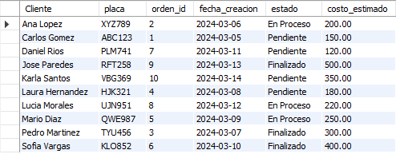

4.6 Historial de Servicios por Cliente
SQL:
SELECT
m.especialidad,
COUNT(ds.detalle_id) AS Servicios_Atendidos,
SUM(ds.costo_mano_obra) AS Total_Generado
FROM Mecanicos m
LEFT JOIN DetalleServicio ds ON m.mecanico_id = ds.mecanico_id
GROUP BY m.especialidad
ORDER BY Total_Generado DESC;

Propósito: Identificar qué especialidades generan más ingresos y volumen de trabajo.
Resultado para propósito de Ejemplo:
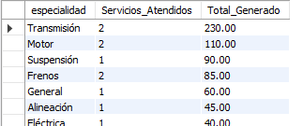

4.7 Vehículos con Órdenes Pendientes
SQL:
SELECT
CONCAT(c.nombre, ' ', c.apellido) AS Cliente,
CONCAT(v.marca, ' ', v.modelo) AS Vehiculo,
v.placa,
os.orden_id,
os.fecha_creacion
FROM OrdenesServicio os
JOIN Vehiculos v ON os.vehiculo_id = v.vehiculo_id
JOIN Clientes c ON v.cliente_id = c.cliente_id
WHERE os.estado = 'Pendiente'
ORDER BY os.fecha_creacion DESC;

Propósito: Listar los vehículos que actualmente tienen órdenes pendientes.
Resultado para propósito de Ejemplo:
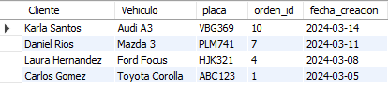

4.8 Total Generado por Día
SQL:
SELECT
os.fecha_creacion,
SUM(ds.costo_mano_obra) AS Total_Ingresos
FROM OrdenesServicio os
JOIN DetalleServicio ds ON os.orden_id = ds.orden_id
GROUP BY os.fecha_creacion
ORDER BY os.fecha_creacion;

Propósito: Generar un resumen de ingresos por fecha de creación de orden.
Resultado para propósito de Ejemplo:
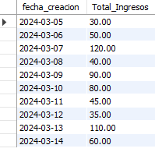
4.9 Horas Trabajadas por Orden
SQL:
SELECT
os.orden_id,
CONCAT(c.nombre, ' ', c.apellido) AS Cliente,
SUM(ds.horas_trabajadas) AS Total_Horas
FROM OrdenesServicio os
JOIN Vehiculos v ON os.vehiculo_id = v.vehiculo_id
JOIN Clientes c ON v.cliente_id = c.cliente_id
JOIN DetalleServicio ds ON os.orden_id = ds.orden_id
GROUP BY os.orden_id;

Propósito: Mostrar cuántas horas totales tomó cada orden.
Resultado para propósito de Ejemplo:
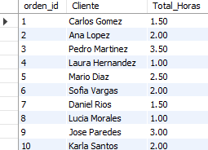

4.10 Vehículos Ingresados por Fecha
SQL:
SELECT fecha_ingreso, COUNT(*) AS Vehiculos_Ingresados
FROM Vehiculos
GROUP BY fecha_ingreso
ORDER BY fecha_ingreso;

Propósito: Analizar flujo de vehículos que ingresan al taller.
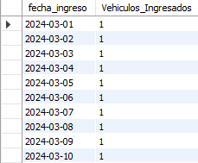
Resultado para propósito de Ejemplo:

5. SCRIPT SQL COMPLETO
A continuación, se presenta el script SQL completo, Este script crea la base de datos con todas las tablas, relaciones y datos de ejemplo.
Script SQL Original:
-- =========================================
-- CREAR SCHEMA
-- =========================================
DROP DATABASE IF EXISTS TallerAutomotriz;
CREATE DATABASE TallerAutomotriz;
USE TallerAutomotriz;
-- =========================================
-- BORRAR TABLAS SI EXISTEN (POR SEGURIDAD)
-- =========================================
DROP TABLE IF EXISTS DetalleServicio;
DROP TABLE IF EXISTS OrdenesServicio;
DROP TABLE IF EXISTS Mecanicos;
DROP TABLE IF EXISTS Vehiculos;
DROP TABLE IF EXISTS Clientes;
-- =========================================
-- CREACIÓN DE TABLAS
-- =========================================
CREATE TABLE Clientes (
cliente_id INT PRIMARY KEY AUTO_INCREMENT,
nombre VARCHAR(50),
apellido VARCHAR(50),
telefono VARCHAR(20),
email VARCHAR(100),
fecha_registro DATE
);
CREATE TABLE Vehiculos (
vehiculo_id INT PRIMARY KEY AUTO_INCREMENT,
cliente_id INT,
marca VARCHAR(50),
modelo VARCHAR(50),
anio INT,
placa VARCHAR(20),
fecha_ingreso DATE,
FOREIGN KEY (cliente_id) REFERENCES Clientes(cliente_id)
);
CREATE TABLE Mecanicos (
mecanico_id INT PRIMARY KEY AUTO_INCREMENT,
nombre VARCHAR(50),
apellido VARCHAR(50),
especialidad VARCHAR(50),
fecha_contratacion DATE
);
CREATE TABLE OrdenesServicio (
orden_id INT PRIMARY KEY AUTO_INCREMENT,
vehiculo_id INT,
fecha_creacion DATE,
estado VARCHAR(20),
costo_estimado DECIMAL(10,2),
FOREIGN KEY (vehiculo_id) REFERENCES Vehiculos(vehiculo_id)
);
CREATE TABLE DetalleServicio (
detalle_id INT PRIMARY KEY AUTO_INCREMENT,
orden_id INT,
mecanico_id INT,
descripcion_trabajo TEXT,
horas_trabajadas DECIMAL(5,2),
costo_mano_obra DECIMAL(10,2),
FOREIGN KEY (orden_id) REFERENCES OrdenesServicio(orden_id),
FOREIGN KEY (mecanico_id) REFERENCES Mecanicos(mecanico_id)
);
-- =========================================
-- INSERTS
-- =========================================
INSERT INTO Clientes (nombre, apellido, telefono, email, fecha_registro) VALUES
('Carlos','Gomez','6001-0001','carlos@gmail.com','2024-01-10'),
('Ana','Lopez','6001-0002','ana@gmail.com','2024-01-12'),
('Pedro','Martinez','6001-0003','pedro@gmail.com','2024-01-15'),
('Laura','Hernandez','6001-0004','laura@gmail.com','2024-01-18'),
('Mario','Diaz','6001-0005','mario@gmail.com','2024-02-01'),
('Sofia','Vargas','6001-0006','sofia@gmail.com','2024-02-05'),
('Daniel','Rios','6001-0007','daniel@gmail.com','2024-02-10'),
('Lucia','Morales','6001-0008','lucia@gmail.com','2024-02-14'),
('Jose','Paredes','6001-0009','jose@gmail.com','2024-02-20'),
('Karla','Santos','6001-0010','karla@gmail.com','2024-02-22');
INSERT INTO Vehiculos (cliente_id, marca, modelo, anio, placa, fecha_ingreso) VALUES
(1,'Toyota','Corolla',2015,'ABC123','2024-03-01'),
(2,'Honda','Civic',2018,'XYZ789','2024-03-02'),
(3,'Nissan','Sentra',2016,'TYU456','2024-03-03'),
(4,'Ford','Focus',2017,'HJK321','2024-03-04'),
(5,'Hyundai','Elantra',2019,'QWE987','2024-03-05'),
(6,'Kia','Rio',2014,'KLO852','2024-03-06'),
(7,'Mazda','3',2020,'PLM741','2024-03-07'),
(8,'Chevrolet','Spark',2013,'UJN951','2024-03-08'),
(9,'BMW','320i',2021,'RFT258','2024-03-09'),
(10,'Audi','A3',2022,'VBG369','2024-03-10');
INSERT INTO Mecanicos (nombre, apellido, especialidad, fecha_contratacion) VALUES
('Luis','Castro','Motor','2023-01-10'),
('Miguel','Soto','Frenos','2023-01-12'),
('Jose','Guerra','Transmisión','2023-01-15'),
('Alberto','Mena','Eléctrica','2023-02-01'),
('Raul','Quiroz','Suspensión','2023-02-10'),
('David','Lara','Motor','2023-03-05'),
('Rene','Acosta','Alineación','2023-03-10'),
('Oscar','Vega','Frenos','2023-04-02'),
('Edgar','Perez','Transmisión','2023-04-15'),
('Mario','Castillo','General','2023-05-01');
INSERT INTO OrdenesServicio (vehiculo_id, fecha_creacion, estado, costo_estimado) VALUES
(1,'2024-03-05','Pendiente',150.00),
(2,'2024-03-06','En Proceso',200.00),
(3,'2024-03-07','Finalizado',300.00),
(4,'2024-03-08','Pendiente',180.00),
(5,'2024-03-09','En Proceso',250.00),
(6,'2024-03-10','Finalizado',400.00),
(7,'2024-03-11','Pendiente',120.00),
(8,'2024-03-12','En Proceso',220.00),
(9,'2024-03-13','Finalizado',500.00),
(10,'2024-03-14','Pendiente',350.00);
INSERT INTO DetalleServicio (orden_id, mecanico_id, descripcion_trabajo, horas_trabajadas, costo_mano_obra) VALUES
(1,1,'Cambio de aceite',1.5,30),
(2,2,'Revisión de frenos',2,50),
(3,3,'Reparación de transmisión',3.5,120),
(4,4,'Diagnóstico eléctrico',1,40),
(5,5,'Suspensión delantera',2.5,90),
(6,6,'Afinamiento de motor',2,80),
(7,7,'Alineación y balanceo',1.5,45),
(8,8,'Cambio de pastillas',1,35),
(9,9,'Ajustes de transmisión',3,110),
(10,10,'Revisión general',2,60);

6. CONCLUSIONES
Diseñé la base de datos de esta forma porque necesitaba cumplir con los requisitos del proyecto y al mismo tiempo organizar toda la información del taller de manera que se tenga sentido, usé cinco tablas porque es la cantidad mínima que pedía y porque representan bien todo lo que ocurre en un taller: los clientes, sus vehículos, los mecánicos, las órdenes de servicio y los trabajos que se hacen en cada orden.
Cada tabla tiene su propio ID como clave primaria, y todas están relacionadas para que no existan tablas sueltas, por ejemplo, un cliente puede tener varios vehículos, esos vehículos pueden tener varias órdenes de servicio, y cada orden puede tener varios trabajos que hacen los mecánicos, esto ayuda a que la información fluya de forma natural y se pueda consultar sin problemas.
También agregué campos de fecha en varias tablas porque era un requisito, pero además sirve para llevar control del tiempo: cuándo se registró un cliente, cuándo entró un vehículo o cuándo se creó una orden, esto hace más fácil generar reportes y saber cómo se mueve el taller día a día.
En general la base de datos quedó así porque es una forma ordenada, clara y práctica de manejar toda la información del taller, cumple con lo que se pidió y representa bien cómo funciona el proceso de un taller en la vida real.

